SISTEMA DE GESTIÓN DE VIVEROS

SEBASTIAN ARANZAZU HERRERA
ANDRES FELIPE TREJOS OROZCO

UNIVERSIDAD TECNOLÓGICA DE PEREIRA
INGENIERÍA DE SISTEMAS Y COMPUTACIÓN
IS873 - LABORATORIO DE SOFTWARE
ALEJANDRO RODAS VASQUEZ

PEREIRA, COLOMBIA
14 DE NOVIEMBRE DE 2025

SISTEMA DE GESTIÓN DE VIVEROS
Historias de usuario
Historia de Usuario
Numero: | 0001A |  | Nombre: | Registro de Productor con su Finca
Usuario | Administrador del Sistema
Prioridad en Negocio:  (Alta / Medio / Bajo) |  | Bajo
Riesgo en Desarrollo:
(Alto / Medio / Bajo)
Descripción:
Como administrador del sistema Quiero registrar un productor junto con su finca principal Para llevar un control organizado de los productores y de las propiedades
Criterios de Aceptación:
- Se puede registrar el tipo de producto del vivero
- Las labores deben tener fecha y descripción obligatorias
- Se pueden consultar todas las labores
- La fecha de la labor no puede ser futura

Funcionalidad
Fincas
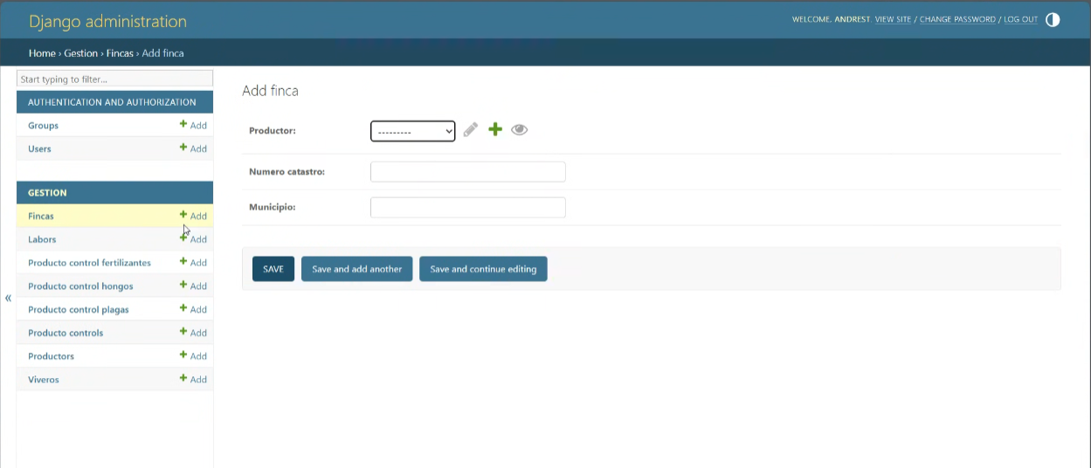

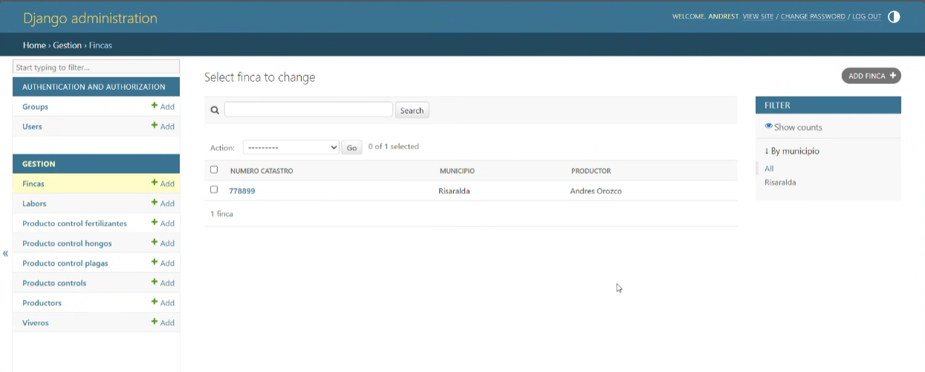

Productos control de fertilizantes
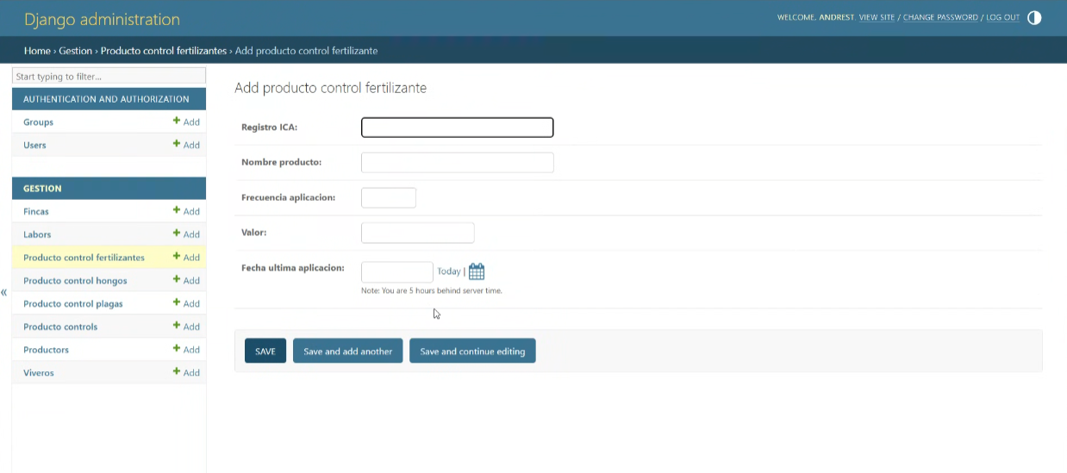
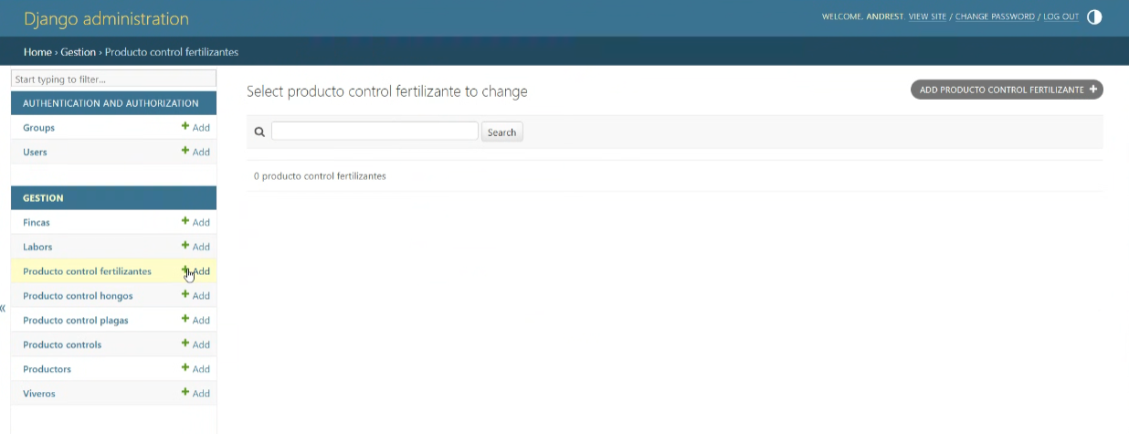
Producto de control de hongos
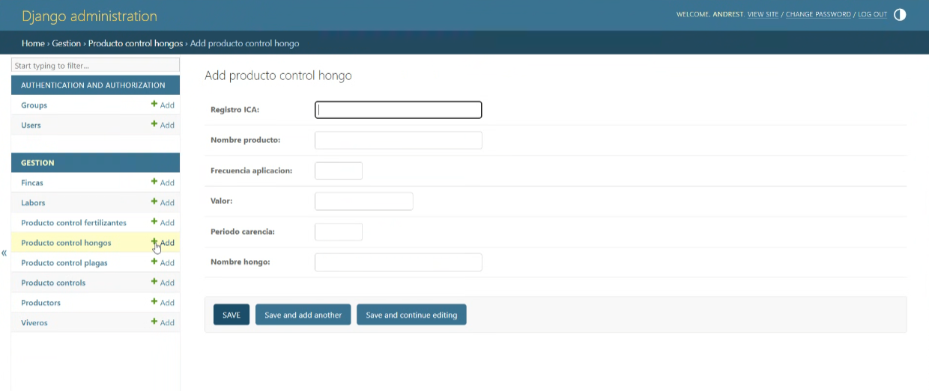
Productos de control de plagas
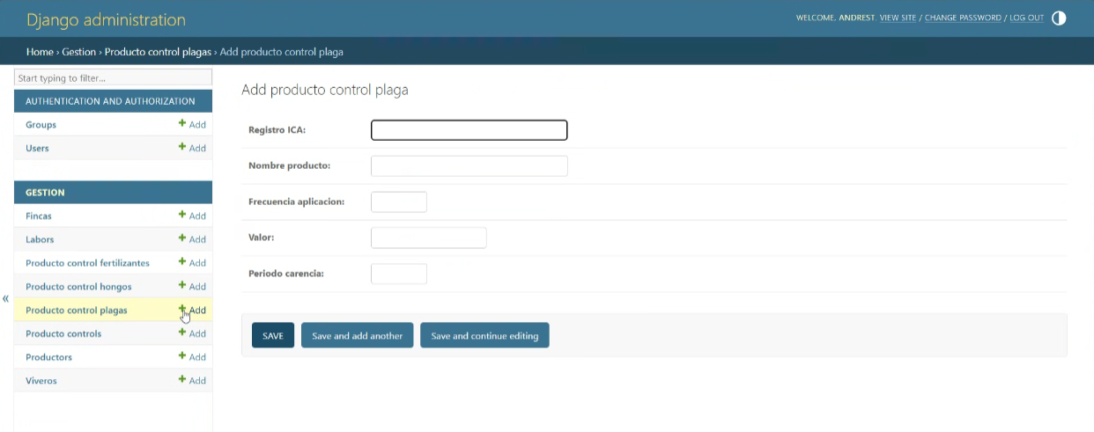
Control de productos
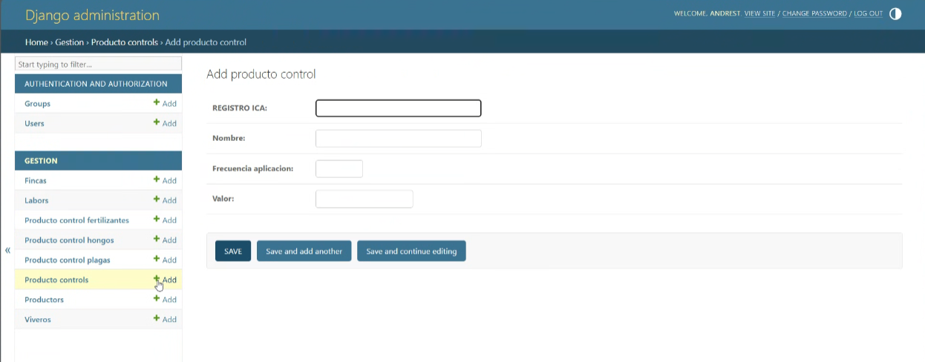
Productores
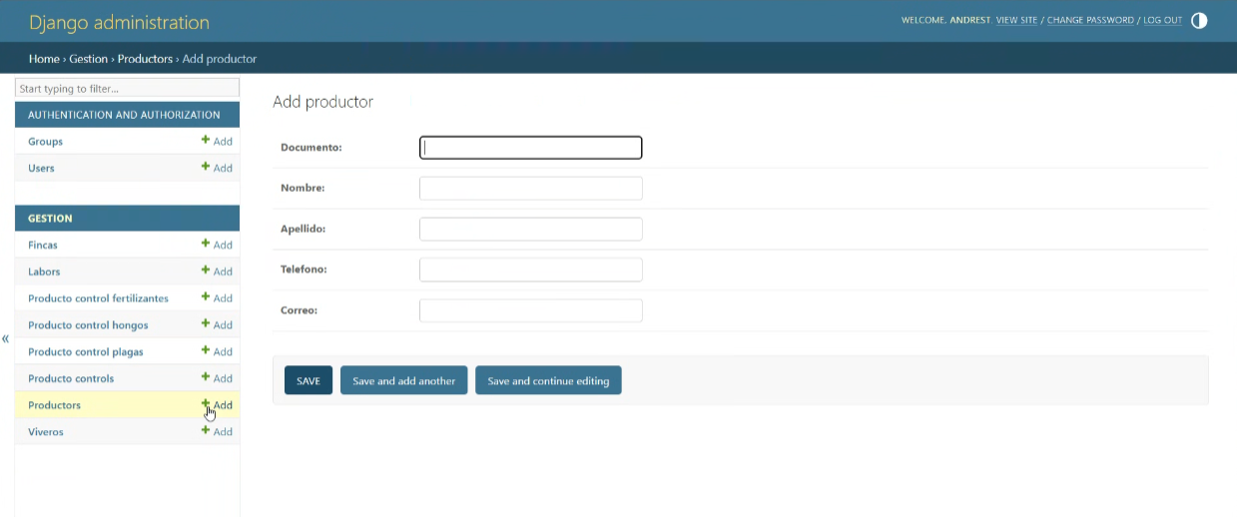

Historia de Usuario
Numero: | 0002B |  | Nombre: | Gestión de Viveros y Registro de Labores
Usuario | Administrador del Sistema
Prioridad en Negocio:  (Alta / Medio / Bajo) |  | Medio
Riesgo en Desarrollo:
(Alto / Medio / Bajo)
Descripción:
Como productor o administrador Quiero crear viveros en mis fincas y registrar las labores realizadas Para llevar un seguimiento detallado de las actividades agrícolas
Criterios de Aceptación:
- Un vivero debe estar asociado a una finca existente
- Se puede registrar el tipo de cultivo del vivero
- Las labores deben tener fecha y descripción obligatorias

Funcionalidad
Grupos
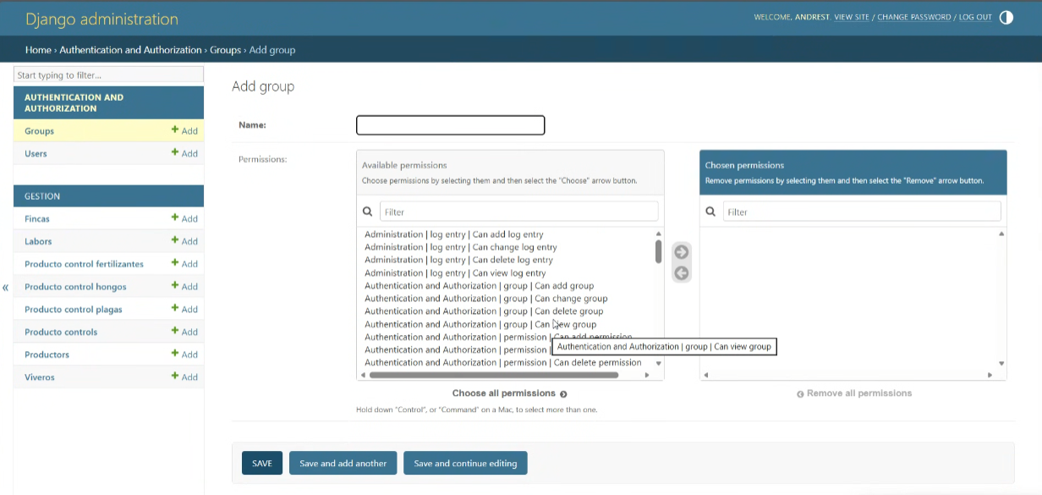
Usuarios
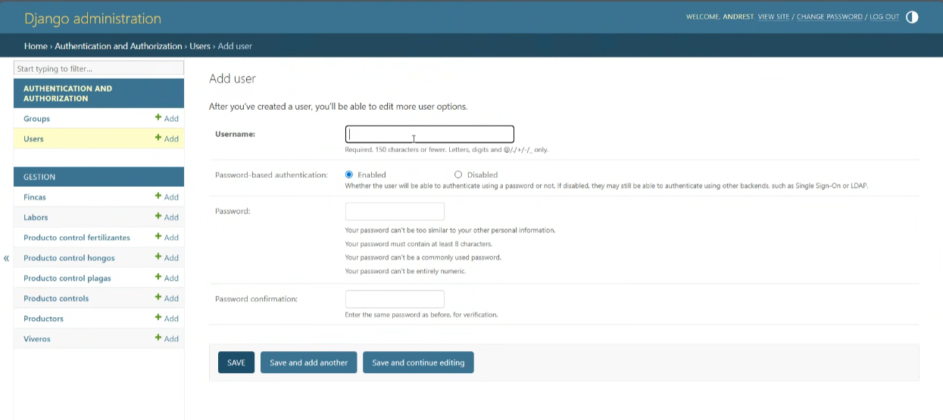
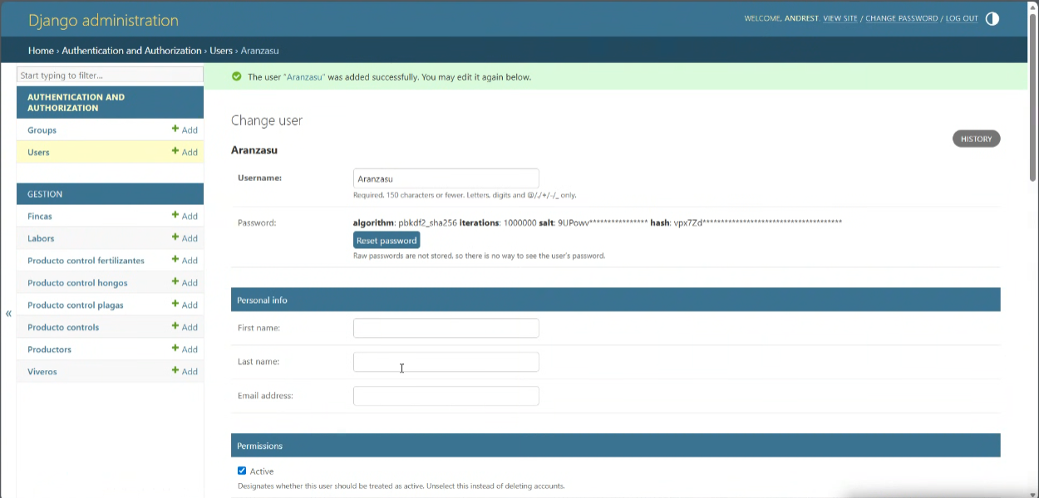
Borrar usuarios
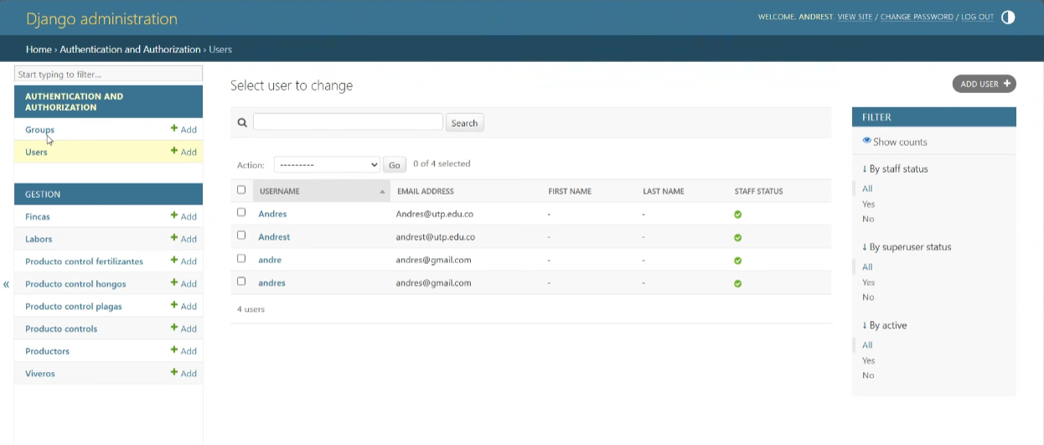
Labor
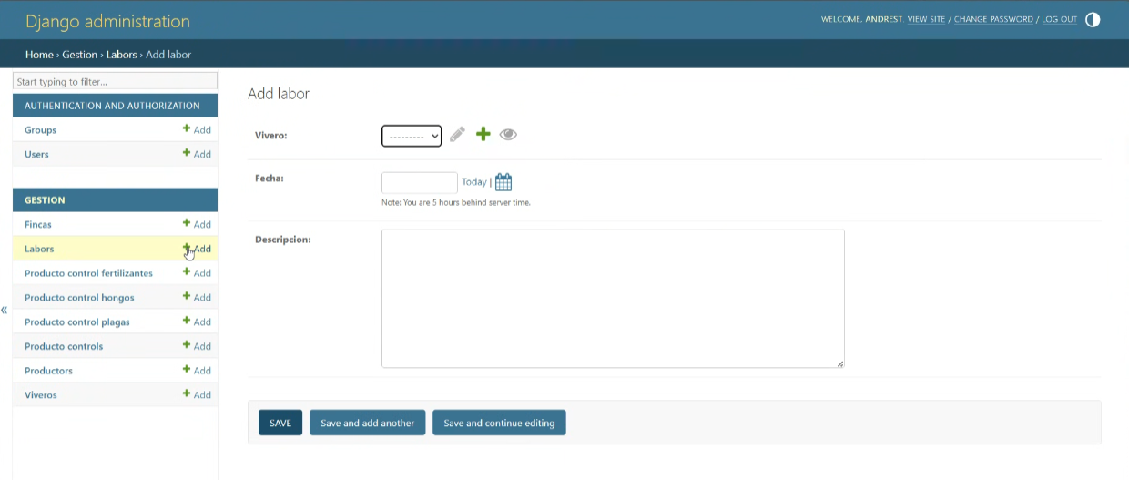
Viveros
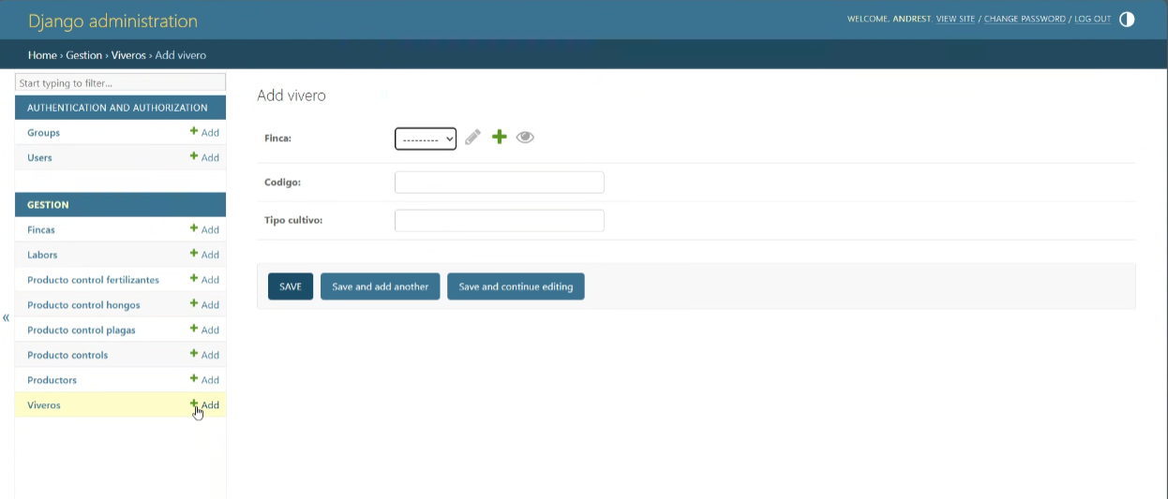
Github
Ramas de github
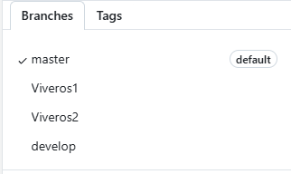
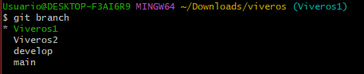
Commits
